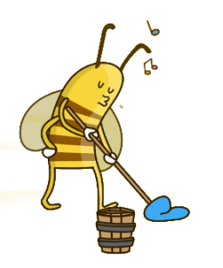
Produkte der Biene: Propolis und Wachs

Lies im Multimedia-Element den Text zu Propolis und Wachs durch.
Fülle dann die Tabelle aus.

 planet-schule.de Suchbegriff: Honigbiene / Modul „Mensch und Biene“ auswählen

 | Propolis | Wachs
Gemeinsamkeit
Wofür verwendet die Biene das Produkt?
Welche Besonderheiten hat das Produkt?
Wie stellt die Biene das Produkt her?
Wie verwendet die Biene das Produkt im Bienenstock?
Wofür nutzt der Mensch dieses Produkt?


Die Honigbiene: Mensch und Biene

